lTAREA 3

- Damos los permisos necesarios para poder hacer modificaciones en /var/www/html

- Crear los archivos y comprobar que se puede acceder desde un navegador
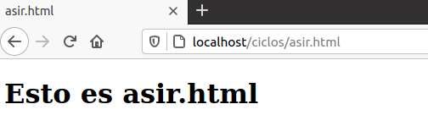

- Cambiar de nombre a index.html y entrar a localhost desde un navegador y comprobar que no entra al archivo de apache que viene por defecto
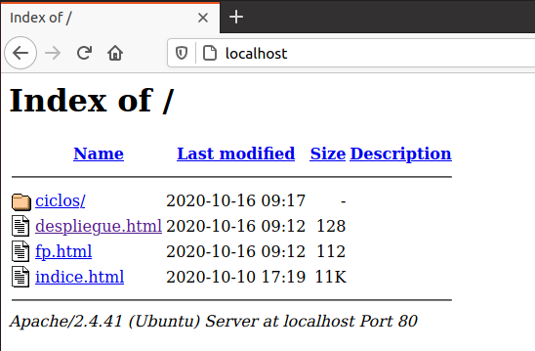

- Darle los permisos a 00-default.conf para poder editarlo para establecer la conexión con el .html añadiendo las siguientes líneas:
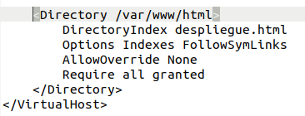

- Reiniciar el servicio apache2 y comprobar que al poner localhost la página que sale es despliegue.html
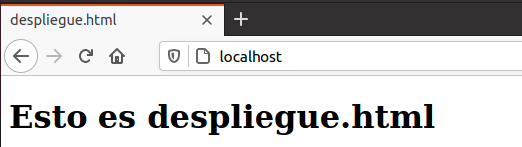

- Crear un archivo index.php en /var/www/html y comprobar que si no está index.html entra por defecto al archivo .php
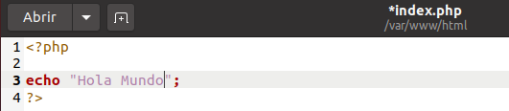
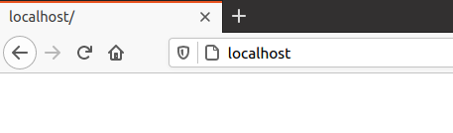

- Modifica el archivo 000-default.conf para que cuando dé el ‘Error 404’ te redireccione a un .html.
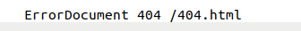

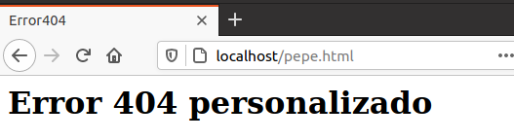

- Instalar Webalizer y modificar el archivo de configuración para cambiar el directorio de salida

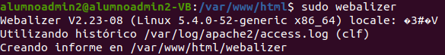
- Ejecutar Webalizer para generar el archivo log en .html y acceder a él
